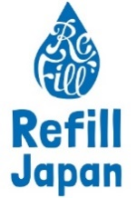
Refill Japan給水スポット協力店舗 登録シート

１）給水スポット名：

２）住所（都道府県から）：

３）利用可能時間（24時間表記 例 11:00-17:30）：

４）定休日：

５）提供方法 該当するものにチェック、または具体的に記入）
□カウンターサービス（店の方が入れる）
□水差し・ジャグ等からセルフサービス
□給水茶機・ドリンクサーバー等からセルフサービス
□浄水サーバーからセルフサービス
□その他（具体的に： ）

６）水の種類（複数選択可）
□冷水
□冷水（浄水）
□浄水（※浄水した常温水）
□水 （※常温の水道水）
□お湯
□お茶
□その他（レモン水など：具体的に ）

７）URL（あれば）

８）備考（例：利用の際は店員にお声かけください）

※ 給水現場の写真も添付ファイルでお送りください。

以下、連絡用（ウェブサイトには掲載しません）

店舗担当者名（ ）
連絡先電話番号： - -
メールアドレス（あれば）： @

